### Thiết kế hệ thống

### Thiết kế dữ liệu

Các bảng:

**TaiKhoan**(TenTK, MatKhau)

**NhanVien**(MaNV, TenNV, GioiTinh, DiaChi, SDT, CaLam, Luong, SoNgayNghi, TinhTrang)

**Phong**(SoPhong, GiaPhong, TinhTrang, MaKH, NgayDat)

**HoaDon**(MaHD, SoPhong, MaKH, NgayDat, NgayTra, ThanhTien, GhiChu) **KhachHang**(MaKH, TenKH, GioiTinh, NgaySinh, CCCD, DiaChi, SDT) Biểu đồ thực thể liên kết:

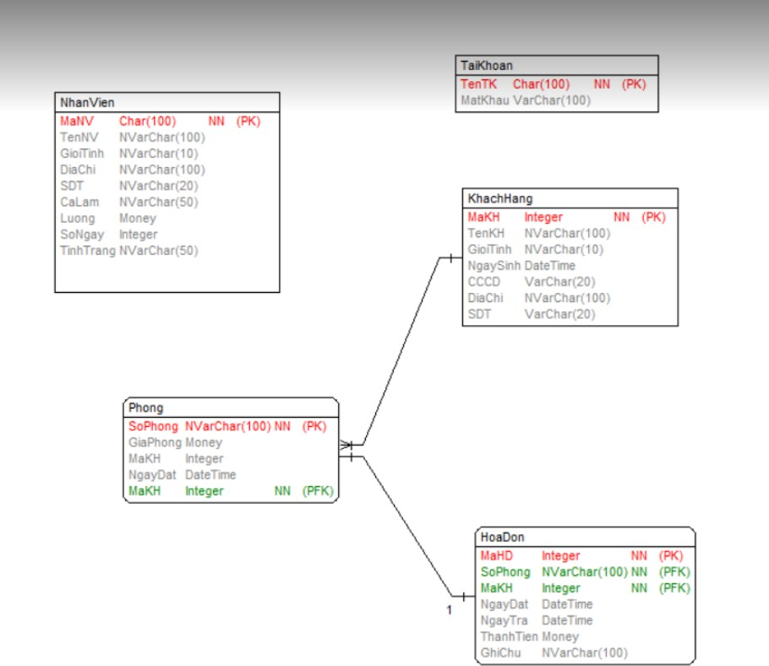

Hình 2.4 Biểu đồ thực thể liên kết

Quan hệ giữa các bảng:

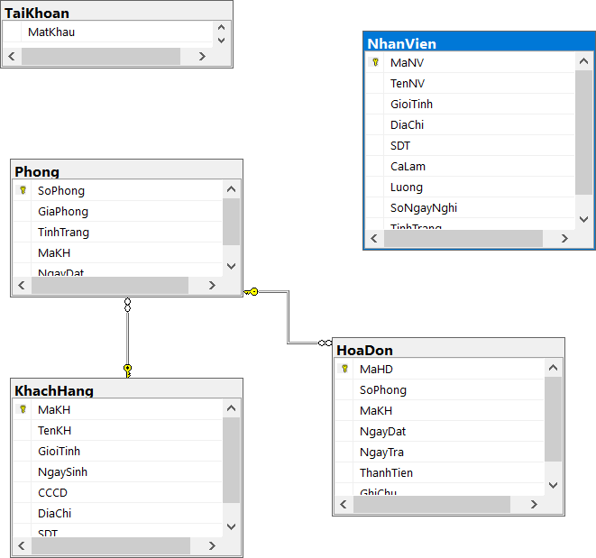

Hình 2.5 Quan hệ giữa các bảng

### Thiết kế giao diện

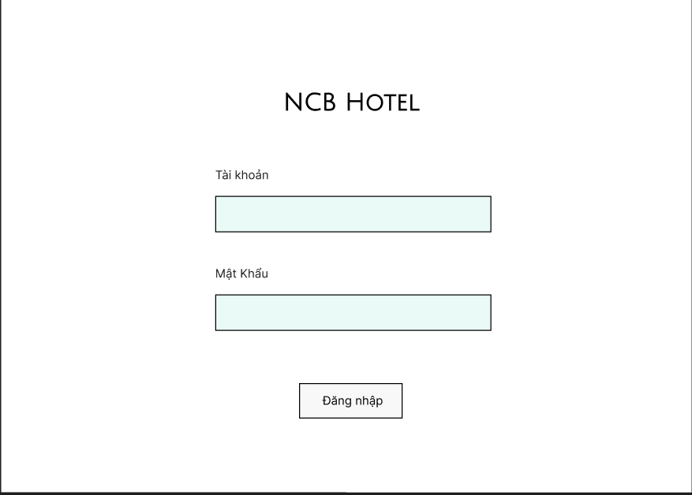Giao diện đăng nhập:

Hình 2.6 Giao diện đăng nhập

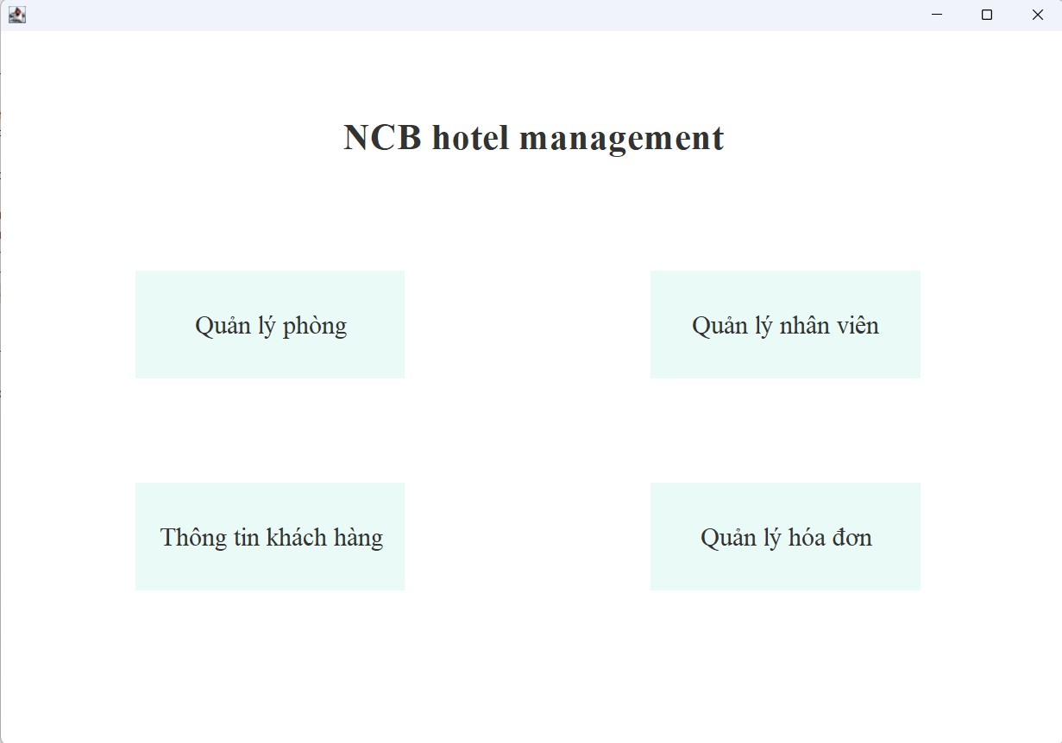Giao diện trang chủ:

Hình 2.7 Giao diện trang chủ

Giao diện quản lý phòng:

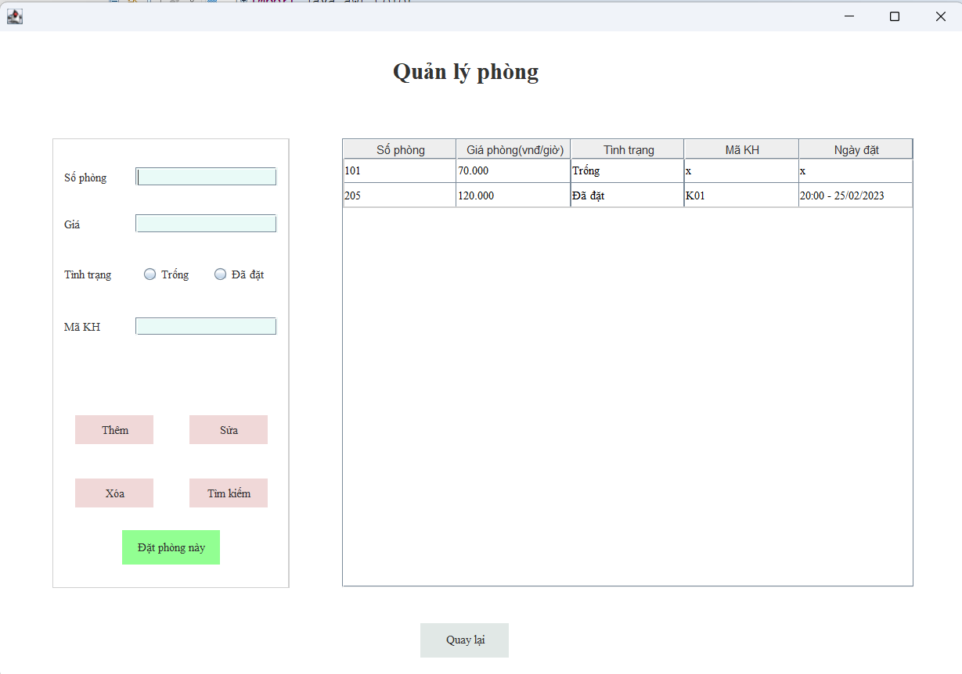

Hình 2.8 Giao diện quản lý phòng

Giao diện đặt phòng

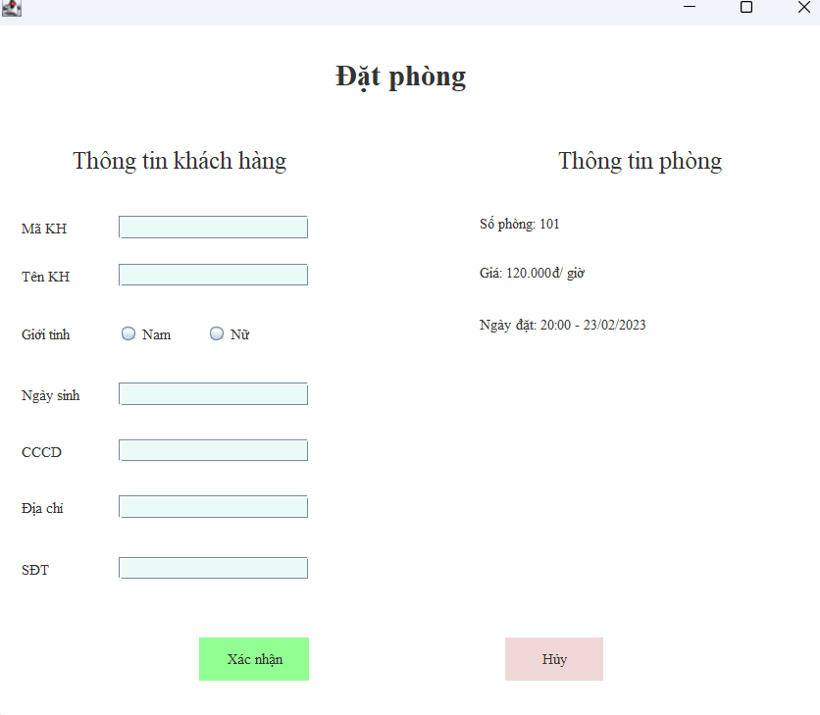

Hình 2.9 Giao diện đặt phòng

Giao diện quản lý nhân viên

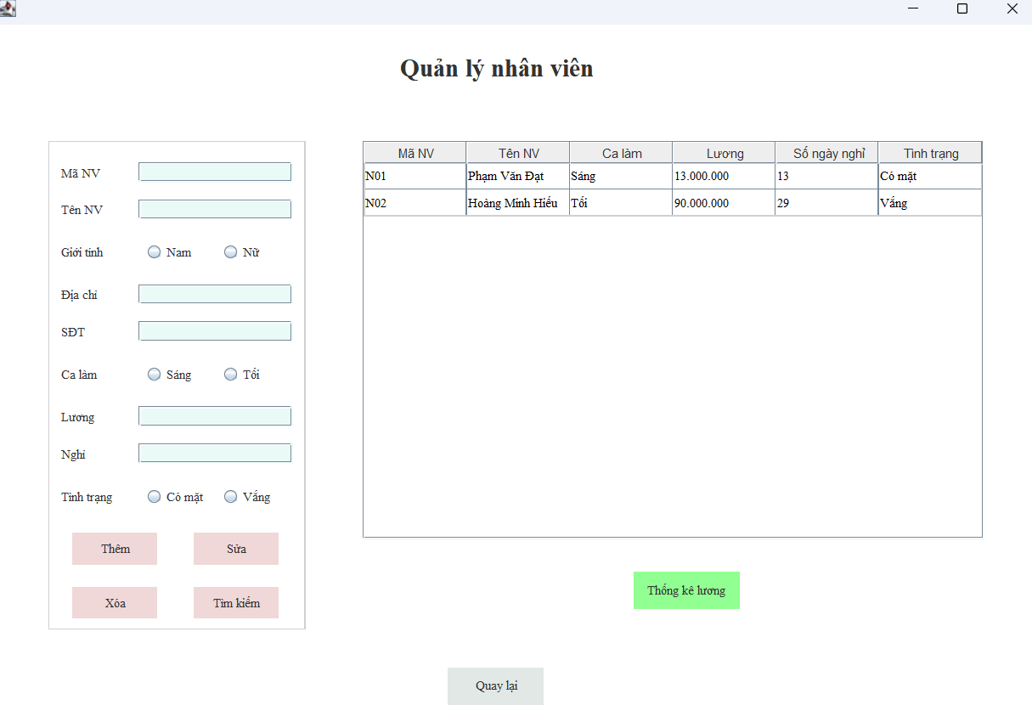

Hình 2.10 Giao diện quản lý nhân viên Giao diện thống kê lương

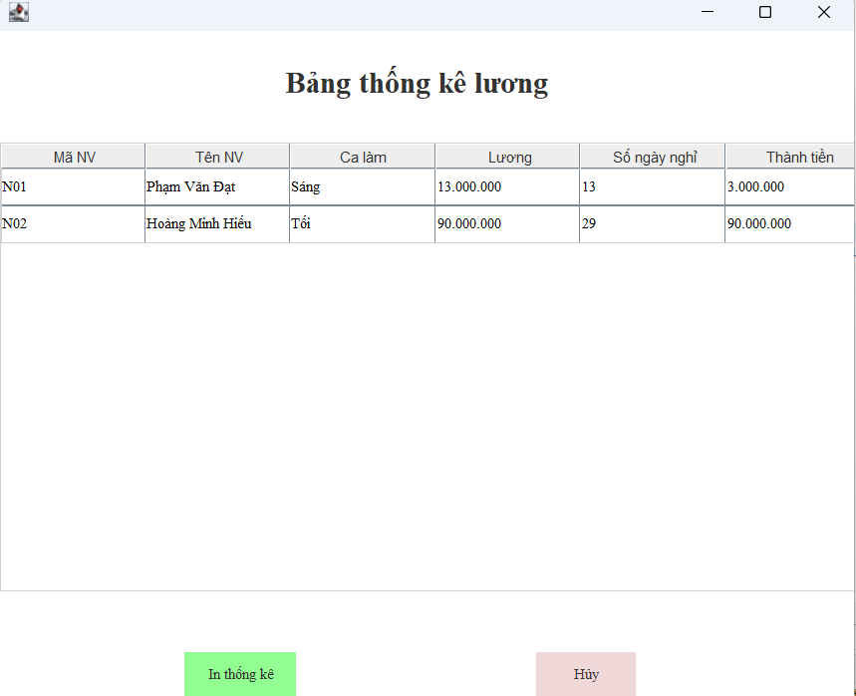

Hình 2.11 Giao diện thống kê lương Giao diện quản lý khách hàng

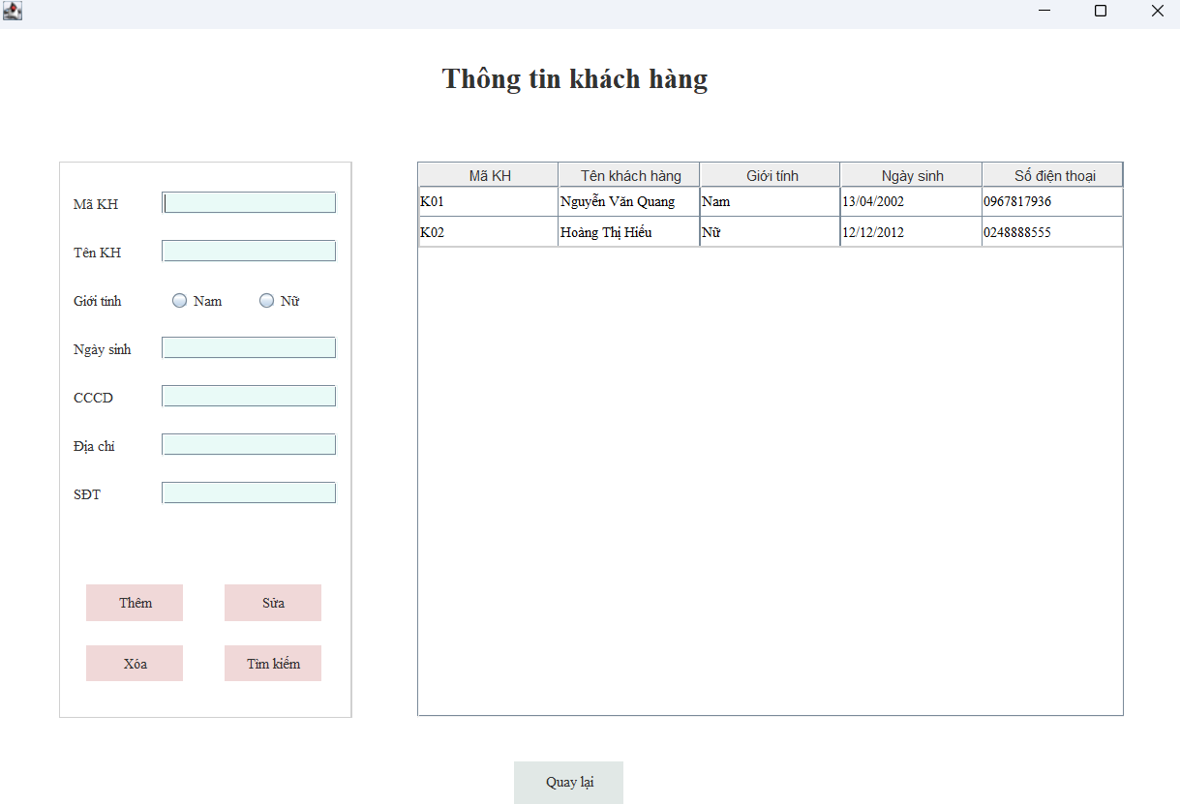

Hình 2.12 Giao diện quản lý khách hàng

Giao diện quản lý hóa đơn

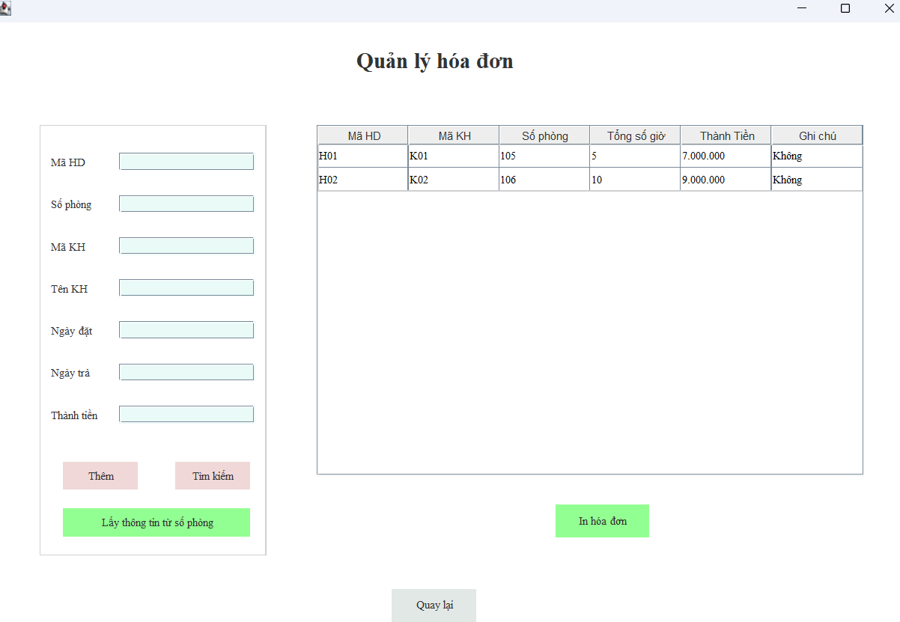

Hình 2.13 Giao diện quản lý hóa đơn

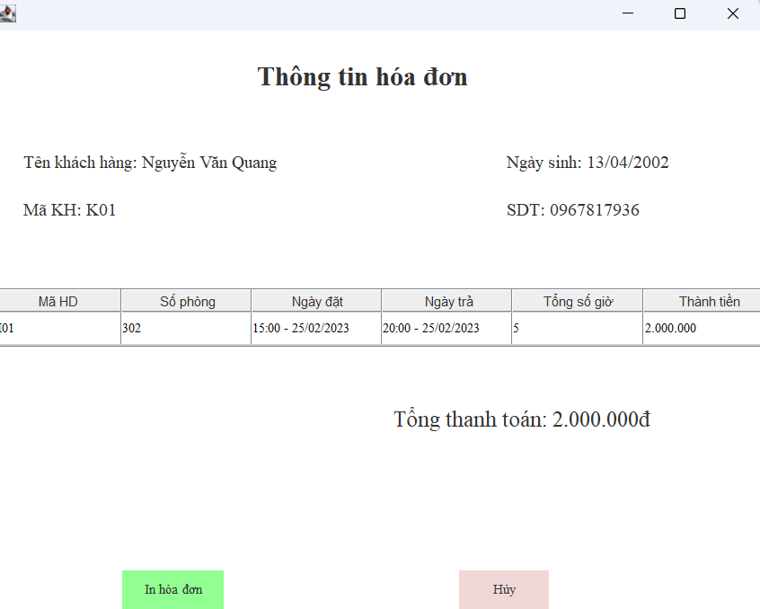Giao diện in hóa đơn

Hình 2.14 Giao diện in hóa đơn